**Tableau 繪製桑基圖 – 以貼片分析為例**

1. 資料準備
2. 準備完整row data，選取目標欄位 (如初診醫師、夥伴姓名、貼點位置)
3. 匯入資料於Tableau Desktop並重複聯集資料一次，產生Table Name欄位 (資料表.csv、資料表.csv1)
4. 建立ToPad欄位，用於繪圖使用 :

IF [Table Name] = ‘資料表.csv’ THEN 1 ELSE 49 END

1. 選擇ToPad建立Bins，命名為Padded，Size of bins改成 1
2. 新增計算欄位
3. T : (INDEX()-25)/4
4. Sigmoid : 1/(1+EXP(1)^-[t])
5. Rank1 : RUNNING_SUM(SUM([Number of Records]))/TOTAL(SUM([Number of Records]))
6. Rank2 : RUNNING_SUM(SUM([Number of Records]))/TOTAL(SUM([Number of Records]))
7. Curve : [Rank1]+(([Rank2]-[Rank1])*[Sigmoid])
8. Sizing : WINDOW_AVG(SUM([Number of Records]))
9. 繪圖
10. 建立線圖工作簿

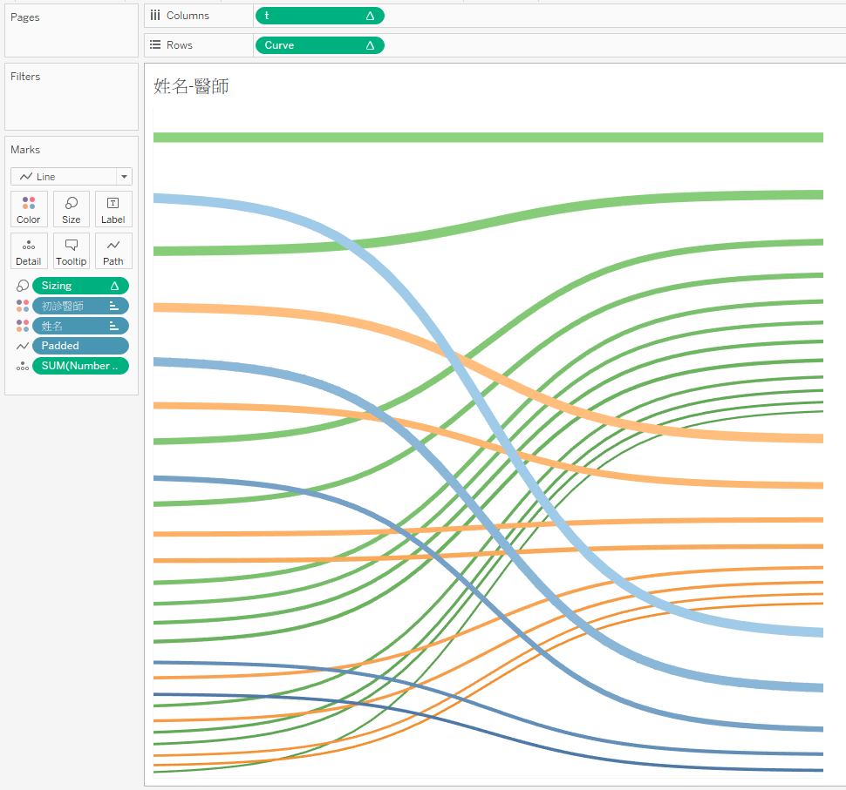

1. 選擇線圖，套入目標欄位至工作區 (順序無關)
2. t選擇compute using Padded
3. Sizing選擇compute using Padded
4. Curve選擇Edit Table Calculation，按以下填選:

* 1. Rank1 勾選順序，左邊至右邊為上下順序。例如姓名在初診醫師之上，所以出圖結果為姓名於左邊，初診醫師為右邊，反之則相反
  2. Rank2 之目標欄位順序必須與Rank1相反
  3. Padded無關順序

1. 點選X軸並進入Edit-axis，軸距選Fixed -5~5
2. 點選Y軸並進入Edit-axis，軸距選Fixed 0~1
3. 隱藏XY軸，於工作簿右鍵選擇Format，隱藏框線

__________________

1. 建立長條圖工作簿

1. 選SUM(Number of Records) 之 Quick Table Calculation為Percent of Total
2. 調整顏色與排序，線圖排序需與長條圖相符，顏色可以斟酌調整為相同，或增加框線用以區隔各值
3. 於工作簿右鍵選擇Format，隱藏框線
4. 若目標欄位多於兩個，照上述之步驟多做幾次

__________________

1. 選擇將工作簿拉入儀表板，隱藏長條圖標頭，調整所有工作簿為Entire View
2. 靜態桑基圖完成

___________________

1. 加入動態Actions

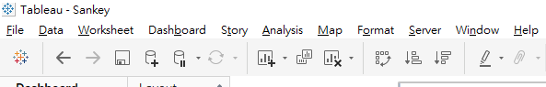

1. 選Dashboard的Actions
   1. Hightlight Action :
      1. Source sheets為操作工作簿，例如觀察不同醫師的資料，就選醫師
      2. Target sheets選擇連接到操作工作簿之工作簿

效果 :

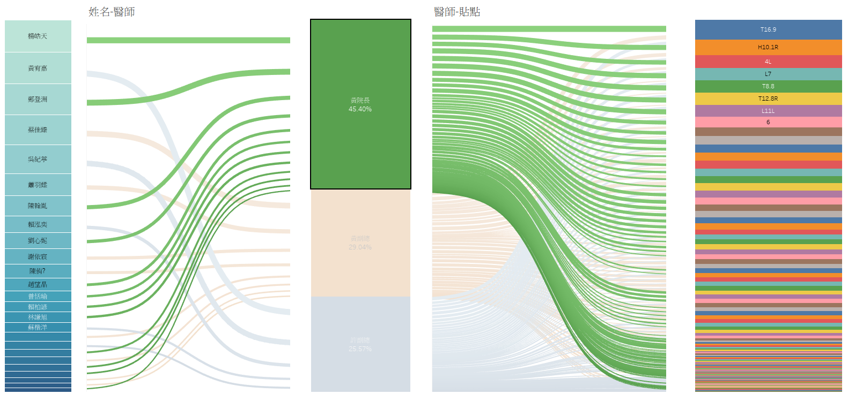

* 1. Filter Action (Optional) :
     1. Source sheets為篩選條件
     2. Target sheets為篩選欄位

